**Задача 13.** Реализовать функции из задач 5 и 6 с помощью мультиплексора (в базисе &, V , ‘ , MUX(2), MUX(3)).

**5.27.** 1101 1010 1101 0010

**6.27.** {3,6,7,11,12,13,14,15}

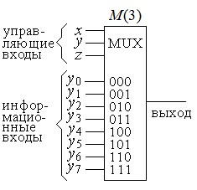

Реализовать функцию посредством мультиплексора M(3)

f(x,y,z,t) = 1101 1010 1101 0010 =

|  |  |  |  |  |  |
| --- | --- | --- | --- | --- | --- |
| x | y | z | t | f | Конъюнкты для разложения |
| 0 | 0 | 0 | 0 | 1 | f(000t) x’y’z’  f(000t) = 1 |
| 0 | 0 | 0 | 1 | 1 |
| 0 | 0 | 1 | 0 | 0 | F(001t) x’y’z  F(001t)=t |
| 0 | 0 | 1 | 1 | 1 |
| 0 | 1 | 0 | 0 | 1 | F(010t) x’yz’  F(010t) = t’ |
| 0 | 1 | 0 | 1 | 0 |
| 0 | 1 | 1 | 0 | 1 | F(011t) x’yz  F(011t) = t’ |
| 0 | 1 | 1 | 1 | 0 |
| 1 | 0 | 0 | 0 | 1 | f(100t) x’yz  f(100t) = 1 |
| 1 | 0 | 0 | 1 | 1 |
| 1 | 0 | 1 | 0 | 0 | F(101t) x’yz’  F(101t)=t |
| 1 | 0 | 1 | 1 | 1 |
| 1 | 1 | 0 | 0 | 0 | F(110t) xyz’  F(110t) = 0 |
| 1 | 1 | 0 | 1 | 0 |
| 1 | 1 | 1 | 0 | 1 | F(111t) xyz  F(111t) = t’ |
| 1 | 1 | 1 | 1 | 0 |

f(x,y,z,t) = 1101 1010 1101 0010 = f(000t) x’y’z’ V f(001t) x’y’z V f(010t) x’yz’ V f(100t)

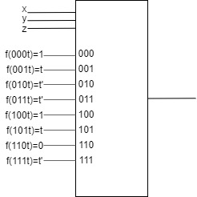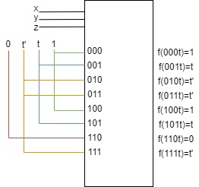

{3,6,7,11,12,13,14,15}

Реализовать функцию посредством мультиплексора M(3) f(x,y,z,t) = {3,6,7,11,12,13,14,15} = =

|  |  |  |  |  |  |
| --- | --- | --- | --- | --- | --- |
| x | y | z | t | f | Конъюнкты для разложения |
| 0 | 0 | 0 | 0 | 0 | f(000t) x’y’z’  f(000t) = 0 |
| 0 | 0 | 0 | 1 | 0 |
| 0 | 0 | 1 | 0 | 0 | F(001t) x’y’z  F(001t)=t |
| 0 | 0 | 1 | 1 | 1 |
| 0 | 1 | 0 | 0 | 0 | F(010t) x’yz’  F(010t) = 0 |
| 0 | 1 | 0 | 1 | 0 |
| 0 | 1 | 1 | 0 | 1 | F(011t) x’yz  F(011t) = 1 |
| 0 | 1 | 1 | 1 | 1 |
| 1 | 0 | 0 | 0 | 0 | f(100t) x’yz  f(100t) = 0 |
| 1 | 0 | 0 | 1 | 0 |
| 1 | 0 | 1 | 0 | 0 | F(101t) x’yz’  F(101t)=t |
| 1 | 0 | 1 | 1 | 1 |
| 1 | 1 | 0 | 0 | 1 | F(110t) xyz’  F(110t) = 1 |
| 1 | 1 | 0 | 1 | 1 |
| 1 | 1 | 1 | 0 | 1 | F(111t) xyz  F(111t) = 1 |
| 1 | 1 | 1 | 1 | 1 |

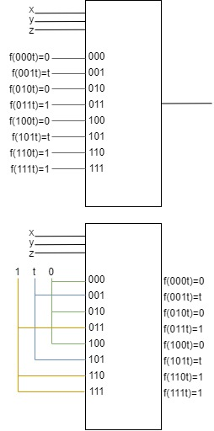

**14.27.** {11,12,13,14,28,29,30,31}.

Построить простую непересекающуюся декомпозицию функции f(x1,x2,x3,x4,x5) = f1(x1,x2,x3,f2(x4,x5)) и реализовать ее с помощью мультиплексора.

Простая непересекающаяся декомпозиция функции f(x1,...,xn) есть ее представление в виде **Теорема 1.**𝑓(𝑋) =Простая непересекающаяся декомпозиция для φ(𝑌, ψ(𝑍)) f(X) = (Y, (Z)) при некоторых φ, ψ.

функции f(X) существует тогда и только тогда, когда всякая функция у ее

Y-**Теорема 2.**компоненты есть либо 0, либо 1, либо Функция f(X) допускает простую непересекающуюся ψ(𝑍), либо ¬ψ(𝑍). декомпозицию тогда и

только тогда, когда функция f имеет в Z-компоненте не более двух различных функций. f= {11,12,13,14,28,29,30,31}. f(x1,x2,x3,x4,x5) = f1(x1,x2,f2(x3,x4,x5))

11 = 01011, 12 = 01100, 13 = 01101, 14 = 01110, 28 = 11100, 29 = 11101, 30 = 11110, 31 = 11111

|  |  |  |  |  |  |
| --- | --- | --- | --- | --- | --- |
|  | x4,x5 | | | |  |
| x1,x2,x3 | 00 | 01 | 10 | 11 |  |
| 000 | 0 | 0 | 0 | 0 | f(000,x4,x5)= 0 |
| 001 | 0 | 0 | 0 | 0 | f(001,x4,x5)= 0 |
| 010 | 0 | 0 | 0 | 1 | f(010,x4,x5)= ψ(𝑥4, 𝑥5) |
| 011 | 1 | 1 | 1 | 0 | f(011,x4,x5)= -ψ(𝑥4, 𝑥5) |
| 100 | 0 | 0 | 0 | 0 | f(100,x4,x5)= 0 |
| 101 | 0 | 0 | 0 | 0 | f(101,x4,x5)= 0 |
| 110 | 0 | 0 | 0 | 0 | f(110,x4,x5)= 0 |
| 111 | 1 | 1 | 1 | 1 | f(111,x4,x5)= 1 |
|  | h1 | h2 | h1 | h1 |  |

Способ 1: по теореме 1 т.к. в правом столбце толькопростая непересекающаяся декомпозиция 0, 1, ψ и ¬ψ, то f допускает ψ(𝑥4, 𝑥5) = (0001 ) = 𝑥4 + 𝑥5

